Міністерство освіти і науки України
Національний університет “Львівська політехніка”
Інститут комп’ютерних наук та інформаційних технологій
Кафедра програмного забезпечення



Звіт
Про виконання лабораторної роботи №4
На тему: «Метод сортування злиттям»
З дисципліни: «Алгоритми і структури даних»

Лекторка:
доц. каф. ПЗ
Коротєєва Т.О.
Виконала:
ст. гр. ПЗ-22
Філіп К. Р.
Прийняла:
проф. каф. ПЗ
Мельник Н. Б.
« … » … 2023 р.
∑ = ____________

Львів – 2023
Тема: Метод сортування злиттям.
Мета: Вивчити алгоритм сортування злиттям. Здійснити програмну реалізацію алгоритму сортування злиттям. Дослідити швидкодію алгоритму сортування злиттям.
Код програмної реалізації подано у додатку.

Теоретичні відомості
Сортування злиттям (Merge Sort) - це алгоритм сортування, який базується на об'єднанні двох впорядкованих частин масиву в одну впорядковану частину іншого масиву.
Під час сортування, вихідні дані розділяються на дві підпослідовності, які сортується і об'єднується в одну відсортовану послідовність. Це робиться шляхом використання допоміжних черг. Перші дві відсортовані підпослідовності поміщаються в черги, потім їх об'єднують і результат записують в тимчасову чергу. Потім беруться наступні дві відсортовані підпослідовності і так повторюється до тих пір, поки основна черга не стане порожньою. Потім відсортована послідовність переміщується з тимчасової черги в основну, і процес об'єднання продовжується. Ця операція повторюється до того моменту, поки вся послідовність не буде відсортована.
Сортування злиттям може бути виконане рекурсивно, розділяючи масив на дві частини, сортуючи їх окремо, а потім об'єднуючи. Коли розмір частини стає рівним 1, рекурсія закінчується.
Час роботи алгоритму описується рекурентним співвідношенням: T(n) = 2∙T(½∙n) + O(n), де T(½∙n) - час для сортування половини масиву, O(n) - час для їх об'єднання. Розв'язок цього співвідношення - T(n) = O(n∙log(n)).
Алгоритм також потребує додаткової пам'яті для своєї роботи.
Сортування злиттям не змінює порядок однакових елементів, тому воно є стабільним.
Алгоритм має оптимальну асимптотичну швидкість, але може бути пришвидшений за рахунок оптимізацій, таких як сортування вставкою для невеликих частин масиву та зменшення кількості копіювань елементів при їх об'єднанні.

Покроковий опис роботи алгоритму.
Алгоритм S.
Задано матрицю дійсних чисел R_{nn}, n – розмірність матриці. Даний алгоритм реорганізує масив у порядку зростання - матиме місце співвідношення: R_{i}<R_{i+1}, для всіх i=1..n-1
- Визначити базовий елемент Pivot як перший рядок матриці.
- Обчислити суму елементів базового рядка.
- Обчислити суми елементів кожного рядка: якщо сума менша за суму базового, переставити в ліву частину, якщо більша – переставити у праву частину, якщо дорівнює – залишити на місці.
- Рекурсивне сортування частин. Повторити кроки S1-S3 для лівої частини R₁,…,R_{i-1} та правої частини R_{i},…, R_{n}.
- Вихід.

Лабораторне завдання
- Ознайомитись з теоретичним матеріалом.
- В обраному середовищі програмування створити віконний проект та написати програму, яка реалізує алгоритм швидкого сортування.
- Реалізувати варіант згідно списку підгрупи (номер у списку + номер лабораторної - 1).
- Передбачити вивід у вікні вхідних даних, результатів виконання варіанту, проміжних результатів згідно роботи алгоритму та результуючий відсортований масив даних.
- Оформити звіт про виконання лабораторної роботи.
- Захистити звіт про виконання лабораторної роботи. Процедура захисту передбачає демонстрацію роботи програми, перевірку оформлення звіту та відповіді на запитання викладача, що стосуються теми лабораторної роботи

Варіант 15
Задано одномірний масив дійсних чисел. Від’ємні елементи масиву домножити на мінімальний елемент. Отриманий масив посортувати в порядку спадання.

Хід роботи
1. Використано клас SortingApp та SortingAppControler з лабораторної №1.
2. Створено клас Lab2Executor, в якому реалізовані методи генерування матриці, сортування за сумою елементів у рядках та перевірки того, чи матрицю посортовано правильно:
protected List<List<Double>> sortMatrix(List<List<Double>> inputMatrix) {
// if there are only one row in matrix then stop recursion
if (inputMatrix.size() <= 1) {
return inputMatrix;
}
// chose a row from matrix as the pivot (the first for example)
List<Double> pivot = new ArrayList<>(inputMatrix.get(0));
Double pivotSum = calculateSumOfRow(pivot);
// create three parts of the matrix: sum of elements in row < pivot
// sum of elements in row == pivot
// sum of elements in row > pivot
List<List<Double>> less = new ArrayList<>();
List<List<Double>> equals = new ArrayList<>();
List<List<Double>> greater = new ArrayList<>();
// calculate sum of elements in each of row and put row in correct place
for (List<Double> row : inputMatrix) {
if (calculateSumOfRow(row) < pivotSum) {
less.add(row);
} else if (calculateSumOfRow(row) > pivotSum) {
greater.add(row);
} else {
equals.add(row);
}
}
// sort each of the partition recursively and add it to sorted matrix
List<List<Double>> sortedMatrix = new ArrayList<>();
sortedMatrix.addAll(sortMatrix(less));
sortedMatrix.addAll(equals);
sortedMatrix.addAll(sortMatrix(greater));
// Update the TextArea with the current state of the sorted matrix
updateOutputTextArea(sortedMatrix);
return sortedMatrix;
}
Рис. 1. Реалізація алгоритму швидкого сортування та індивідуального завдання
protected boolean isSorted(List<List<Double>> inputMatrix) {
Double first;
for(List<Double> row : inputMatrix) {
first = calculateSumOfRow(row);
if(calculateSumOfRow(row) < first) {
return false;
}
}
return true;
}
Рис. 2. Реалізація перевірки, чи масив посортовано правильно
3. Для опису ієрархії об'єктів графічного інтерфейсу користувача, використано FXML, а для стилізації елементів графічного інтерфейсу користувача в JavaFX, написано код мовою CSS.

Результат виконання програми
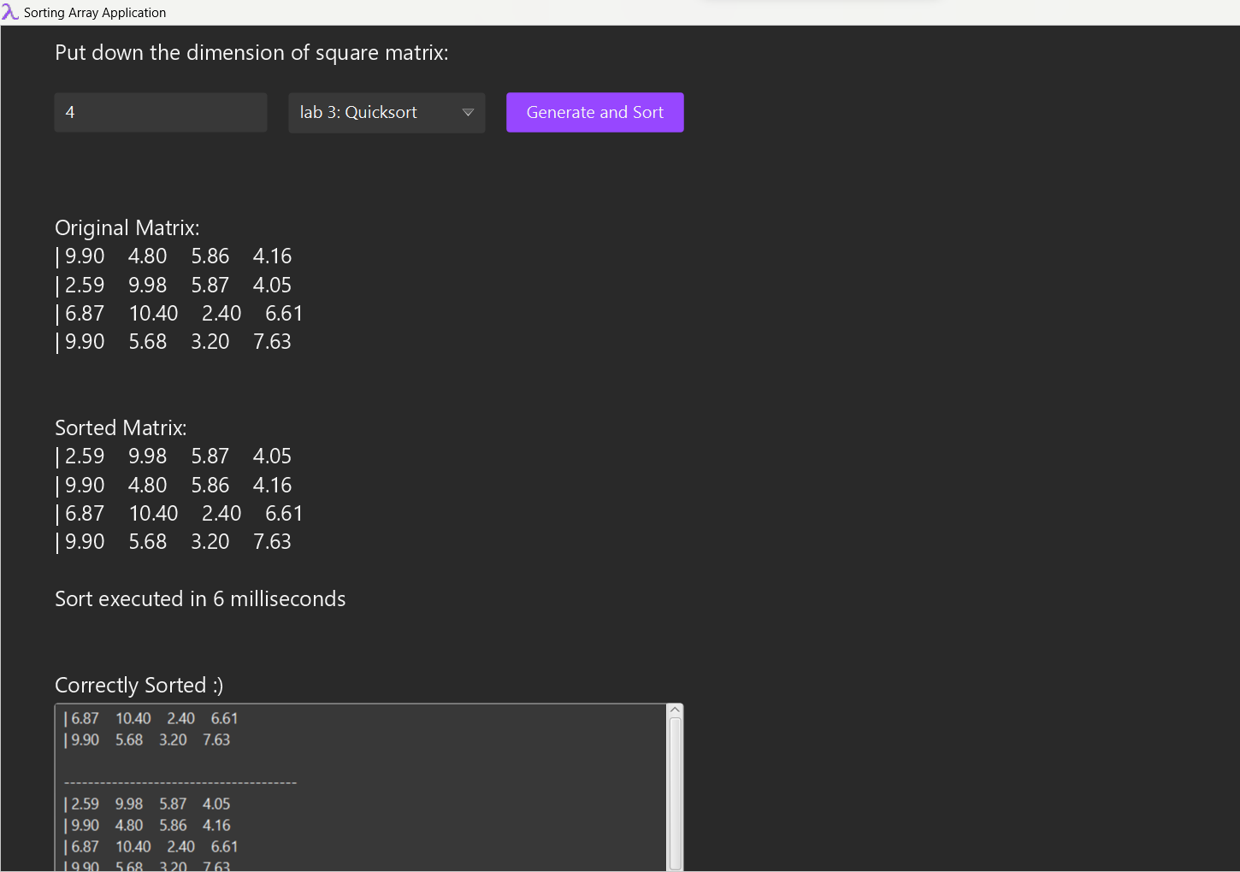
Рис. 3. Результат сортування матриці розмірністю $4×4$
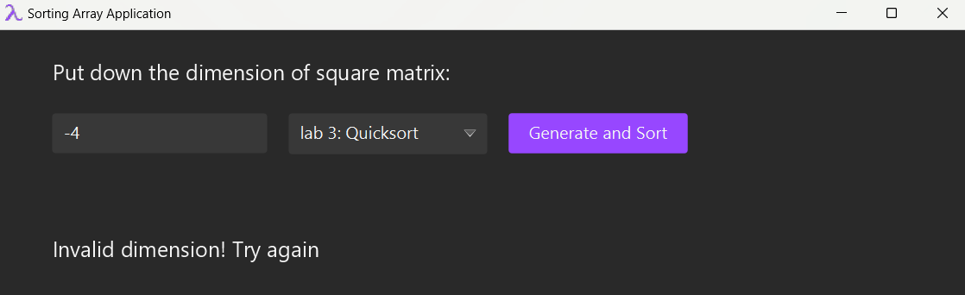
Рис. 4. Виведення помилки при неправильно введеній розмірності матриці
Висновки
У результаті виконання лабораторної роботи розроблено програму, що реалізує алгоритм швидкого сортування. Створенно віконний проект на платформі JavaFX в середовищі InteliJi Idea.

Додаток
Назва файлу: Lab3Executor.java

package com.example.lab_ads.executors;
import javafx.scene.control.TextArea;
import javafx.scene.text.Text;
import lombok.AccessLevel;
import lombok.RequiredArgsConstructor;
import lombok.experimental.FieldDefaults;
import lombok.experimental.NonFinal;
import java.util.ArrayList;
import java.util.List;
import java.util.Random;
/**
* A class for performing operations on matrices and displaying results.
*/
@RequiredArgsConstructor
@FieldDefaults(makeFinal = true, level = AccessLevel.PROTECTED)
public class Lab3Executor {
Text originalArrayText;
Text updatedArrayText;
Text sortedArrayText;
Text isSortedArrayText;
Text timeElapsedText;
TextArea outputTextArea;
@NonFinal
List<List<Double>> matrix = new ArrayList<>();
/**
* Generate a random matrix of the given size and perform sorting and display operations.
*
* @param size The size of the matrix.
*/
public void doThingsWithArray(int size) {
matrix = generateMatrix(size);
printMatrix(matrix, originalArrayText, "Original Matrix:\n");
// sort matrix, display operations and traces the execution time of the method
long start = System.currentTimeMillis();
List<List<Double>> sortedMatrix = sortMatrix(matrix);
long end = System.currentTimeMillis();
// display message if the matrix sorted correctly
if (isSorted(matrix)) {
isSortedArrayText.setText(sortedArrayText.getText() + "\n\nCorrectly Sorted :)");
} else {
isSortedArrayText.setText(sortedArrayText.getText() + "\n\nIncorrectly Sorted :(");
}
printMatrix(sortedMatrix, sortedArrayText, "Sorted Matrix:\n");
timeElapsedText.setText("Sort executed in " + (end - start) + " milliseconds");
matrix.clear();
}
protected List<List<Double>> generateMatrix(int size) {
Random random = new Random();
for (int i = 0; i < size; i++) {
// generate each of row
List<Double> row = new ArrayList<>();
for (int j = 0; j < size; j++) {
row.add(random.nextDouble(10) + 1);
}
matrix.add(row);
}
return matrix;
}
protected Double calculateSumOfRow(List<Double> row) {
Double sum = 0.0;
for (Double i : row) {
sum += i;
}
return sum;
}
protected List<List<Double>> sortMatrix(List<List<Double>> inputMatrix) {
// if there are only one row in matrix then stop recursion
if (inputMatrix.size() <= 1) {
return inputMatrix;
}
// chose a row from matrix as the pivot (the first for example)
List<Double> pivot = new ArrayList<>(inputMatrix.get(0));
Double pivotSum = calculateSumOfRow(pivot);
// create three parts of the matrix: sum of elements in row < pivot
// sum of elements in row == pivot
// sum of elements in row > pivot
List<List<Double>> less = new ArrayList<>();
List<List<Double>> equals = new ArrayList<>();
List<List<Double>> greater = new ArrayList<>();
// calculate sum of elements in each of row and put row in correct place
for (List<Double> row : inputMatrix) {
if (calculateSumOfRow(row) < pivotSum) {
less.add(row);
} else if (calculateSumOfRow(row) > pivotSum) {
greater.add(row);
} else {
equals.add(row);
}
}
// sort each of the partition recursively and add it to sorted matrix
List<List<Double>> sortedMatrix = new ArrayList<>();
sortedMatrix.addAll(sortMatrix(less));
sortedMatrix.addAll(equals);
sortedMatrix.addAll(sortMatrix(greater));
// Update the TextArea with the current state of the sorted matrix
updateOutputTextArea(sortedMatrix);
return sortedMatrix;
}
private void updateOutputTextArea(List<List<Double>> inputMatrix) {
// Clear the existing content in the TextArea
StringBuilder outputText = new StringBuilder();
for (List<Double> row : inputMatrix) {
outputText.append("| ");
for (Double value : row) {
outputText.append(String.format("%.2f", value));
outputText.append(" ");
}
outputText.append("\n");
}
outputText.append("\n");
outputTextArea.appendText(outputText.toString());
}
protected boolean isSorted(List<List<Double>> inputMatrix) {
Double first;
for (List<Double> row : inputMatrix) {
first = calculateSumOfRow(row);
if (calculateSumOfRow(row) < first) {
return false;
}
}
return true;
}
protected void printMatrix(List<List<Double>> inputMatrix, Text text, String title) {
StringBuilder matrixText = new StringBuilder(title);
for (List<Double> row : inputMatrix) {
matrixText.append("| ");
for (Double value : row) {
matrixText.append(String.format("%.2f", value));
matrixText.append(" ");
}
matrixText.append("\n");
}
text.setText(matrixText.toString());
}
}

